План – конспект відкритого уроку
з англійської мови,
проведеного у 5 – А класі,
за темою: «Моя родина.
Моя оселя»
Учитель: Гладюк І.В.

Тема уроку: Моя родина. Моя оселя.
Мета уроку:
навчальна:
• активізувати у мовленні учнів вивчену лексику з теми,
• закріпити граматичний матеріал – вживання виразів there is/there are, have got/has got, can/can’t,
• повторити прийменники місця,
• навчати описувати помешкання,
• формувати навички аудіювання;
освітня:
•підвищити мотивацію учнів до вивчення англійської мови шляхом створення ситуації успіху та особистого досягнення учня на уроці, а також комунікативно-направлених завдань,
• формувати поняття школярів про дизайн приміщення та меблів;
розвиваюча:
• розвивати мовленнєві навички учнів,
• розвивати навички читання та роботи з текстом,
• вміння працювати у парах та мікрогрупах,
• розвивати пізнавальні процеси – пам’ять, мислення, увагу;
виховна:
• підтримував стійкий інтерес до вивчення англійської мови,
• виховувати взаємоповагу та почуття відповідальності,
• виховувати дбайливе ставлення до родини,
• вчити дітей поважати та шанувати батьків, надавати їм посильну допомогу по господарству, спонукати дітей проводити вільний час у колі сім'ї.

Тип уроку: комбінований

Обладнання: екран телевізора, ноутбук, малюнки – предмети меблів та родини, малюнки меблів для проектної роботи, картки з завданнями, проектні роботи дітей, фрагмент мультфільма «Моя оселя», кліпи для фізкультхвилинок, продукти харчування для приготування фруктового салату.

План уроку

І. Організаційна частина.
1. Привітання.
2. Оголошення теми та мети уроку.
3. Прогнозування очікуваних результатів.

ІІ. Основна частина уроку.
1. Повторення лексичного матеріалу вивченої теми.
2. Робота з текстом.
3. Мовленнєва розминка.
4. Моя допомога по господарству. Гра імітованих дій учнів.
5. Проект «Приготування фруктового салату».
6. Фізкультхвилинка. (Пісенька «My mum»)
7. Проекти дітей «My pets and my toys»
8. Робота з фрагментом мультфільму «My house».
9. Фізкультхвилинка. (Screen break – Yoga eye with Rachel –Open shut)

ІІІ. Підсумкова частина.
1. Створення міні-проектів (робота у групах). Робота над проектом «The rooms and the furniture of my house»
2. Рефлексія.

IV. Домашнє завдання.

V. Заключна частина уроку.

Хід уроку (PROCEDURE)
І. Організація класу. Підготовка до сприйняття іноземної мови.
Lead –in.
1. Привітання, повідомлення теми і мети уроку.
T. Hello, children! I’m glad to see you. How are you today?
Ch. Hello, teacher! We are glad to see you too, we are fine, thank you!
T: Today we ‘ll revise the grammar and vocabulary on the topic «My Family and my house». Let’s start our lesson!
ІІ. Основна частина уроку. The main part of the lesson.
- Введення в іншомовну атмосферу. Revising. Повторення лексичного матеріалу вивченої теми.
- Reading and writing. Робота з текстом.
Повторюючи основний лексичний матеріал теми уроку, учням пропонується прочитати текст та даючи відповіді на запитання написати на дошці продовження речень дій членів родини.
T: Look at the blackboard and let’s revise the members of the family.
Take your mini – workbooks. Read the text and answer the questions.
1) What can the members of the family can do?
2) What have the members of the family got?
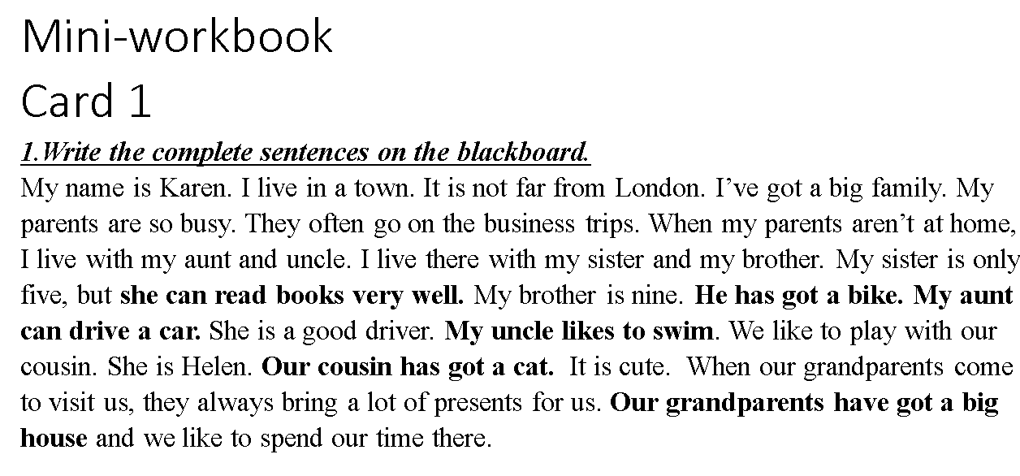

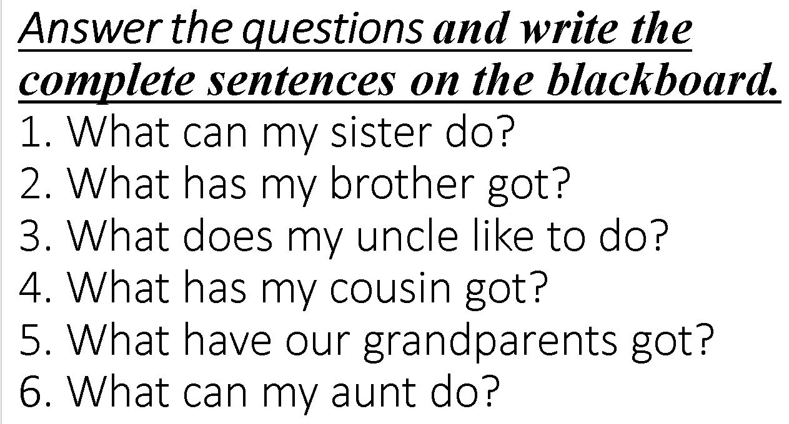

3. Мовленнєва розминка.
4. Play the game. Моя допомога по господарству. Гра імітованих дій учнів.
Даючи відповідь на запитання «як ви допомагаєте своїй родині?» учням пропонується поєднати відповіді імітуючи дії у грі.

T: How do you help your family?
S: We can sweep the floor, wash the dishes, clean your room, wash the floor, water the flowers, dust furniture, prepare a snack
T: Let’s play the game “How do you help your family?”
You should imitate the actions.
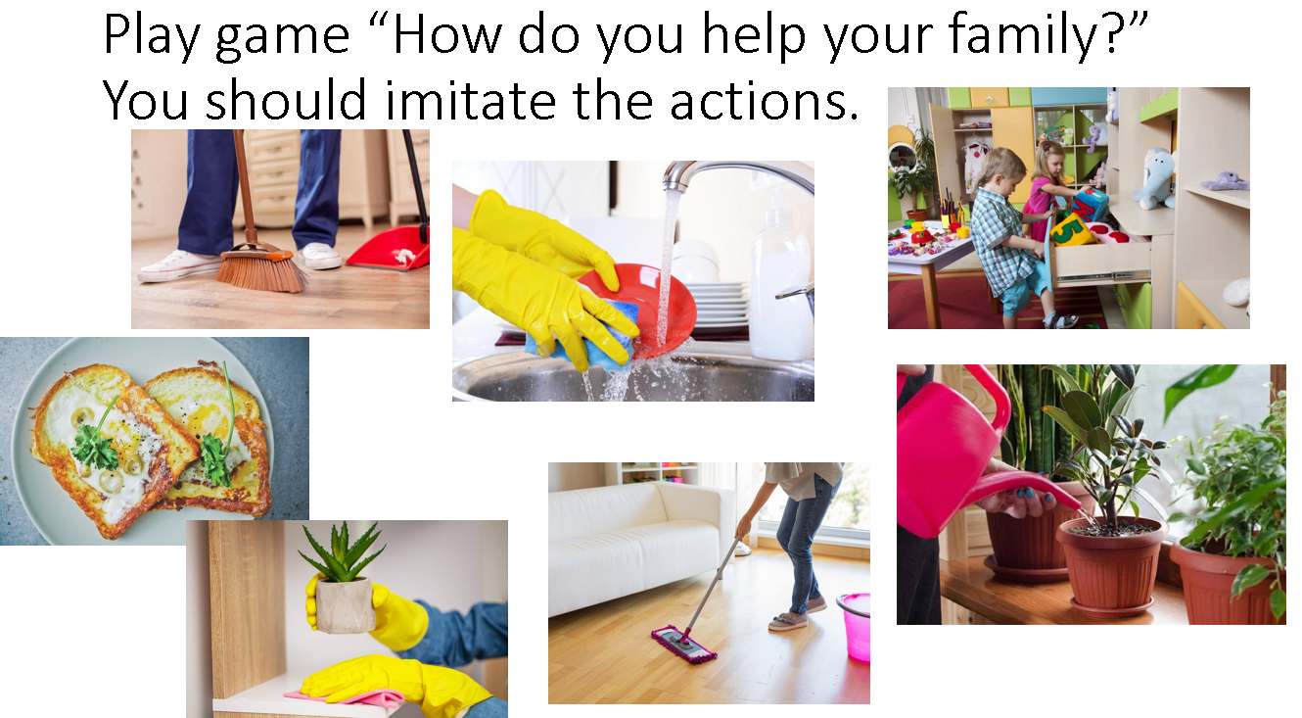

5. Speaking. Усне продукування. Проект «Приготування фруктового салату».
Як допомога по господарству, учням пропонується приготувати фруктовий салат.
T: So, and now let’s try to prepare the fruit salad. Here we have got an apple, a pear, a kiwi, a banana, some grapes and some strawberry yogurt.
Учні розказують покрокові дії приготування фруктового салату.
For this salad you can use whatever fruit you like. So, today I’m having a banana, a kiwi, an apple, a pear and some grapes.
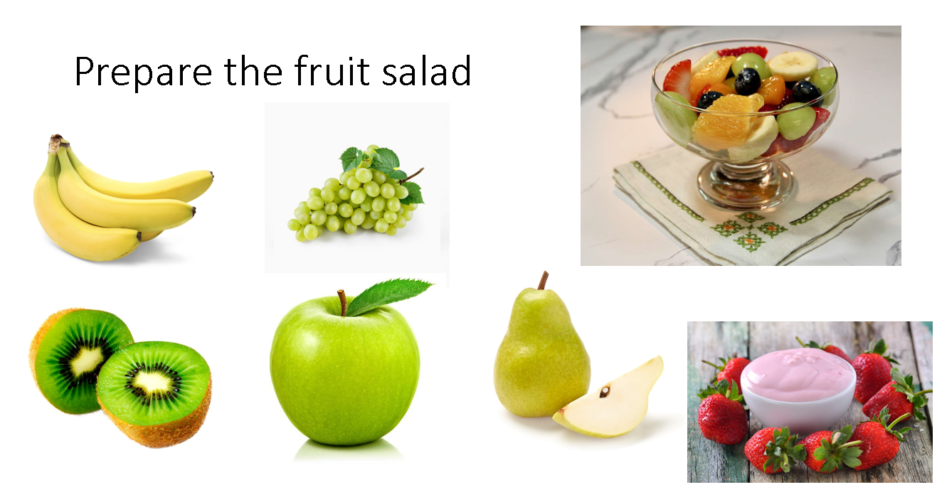

S: Step 1
You need to cut away the skin.
Step 2
After that you need to cut each fruit into some slices. And put them into the plate.
Step 3
Add some grapes.
Step 4
You can add some yogurt. I like the strawberry yogurt, so I use it every time.
Step 5
Mix everything together and leave it in the fridge for 30 minutes, if you have time.
And help yourself!
6. Relaxation. Фізкультхвилинка (Пісенька «My mum»)
https://www.youtube.com/watch?v=x1MiEK92PZc&ab_channel=EasyPeasyPlays
7. Speaking. Усне продукування. Проекти дітей «My pets and my toys»
Заздалегідь діти приготували проекти про своїх домашніх улюбленців та улюблених іграшок. Учні демонструють свої малюнки та короткий опис своїх проектів.
T:Today you’ve prepared some projects about your pets and toys. Tell us some words about them.
8. Listening. Робота з фрагментом мультфільму «My house».
Повторивши лексику теми «Мій дім», учням пропонується переглянути короткі фрагменти мультфільму та описати, які меблі та речі знаходяться у кожній кімнаті.

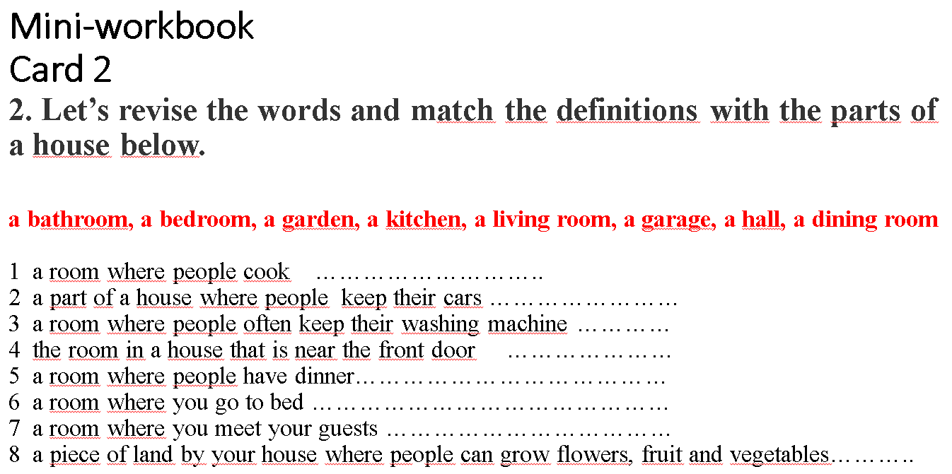

https://www.youtube.com/watch?v=5bwk0rn6A&ab_channel=EasyEnglish
T:Now you we will watch the video. After that you have to answer the questions:
-What room is it?
-What furniture and things can you find in this room?
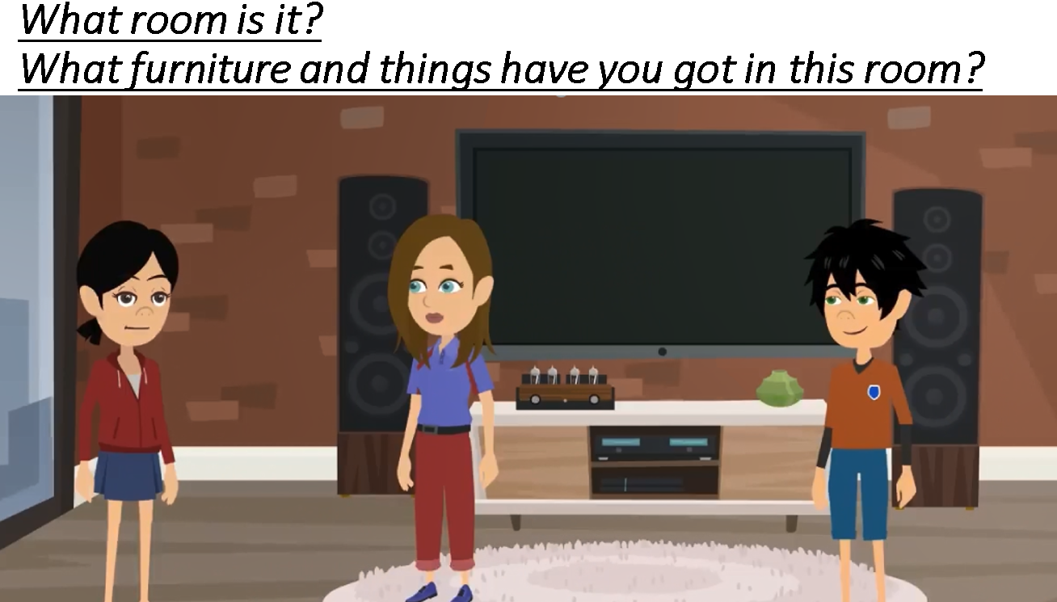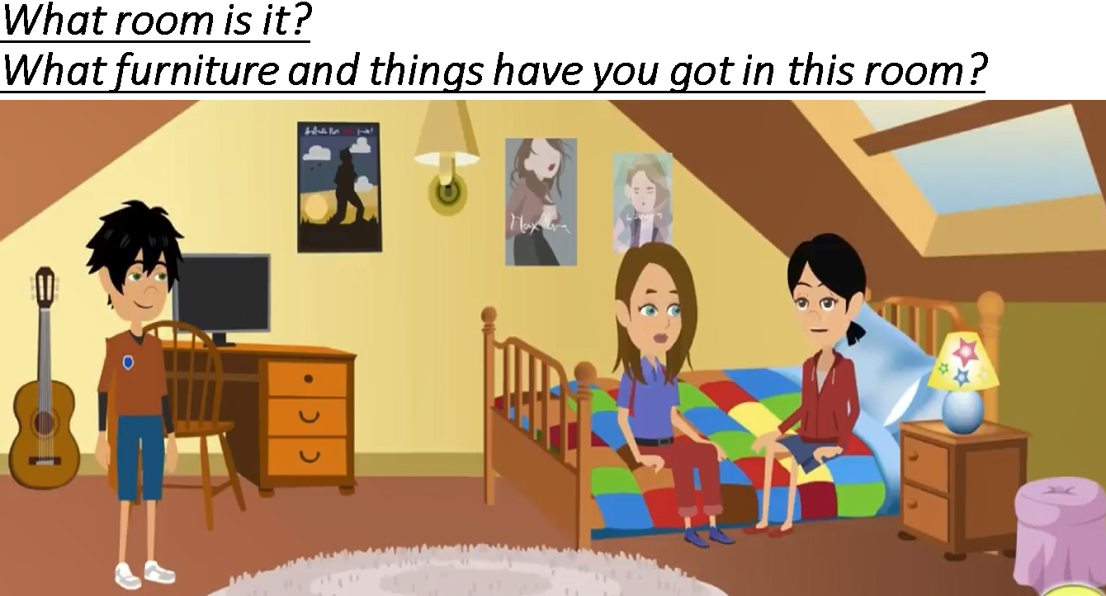
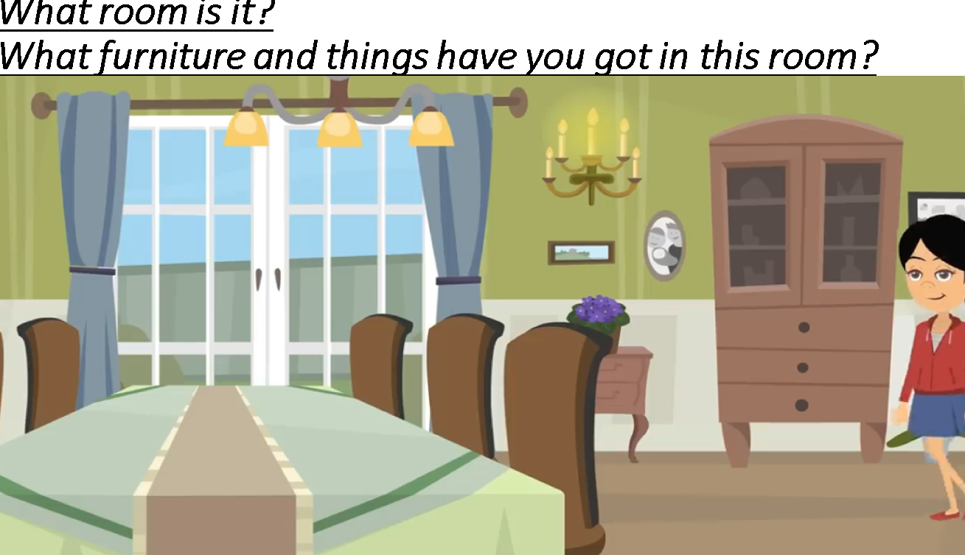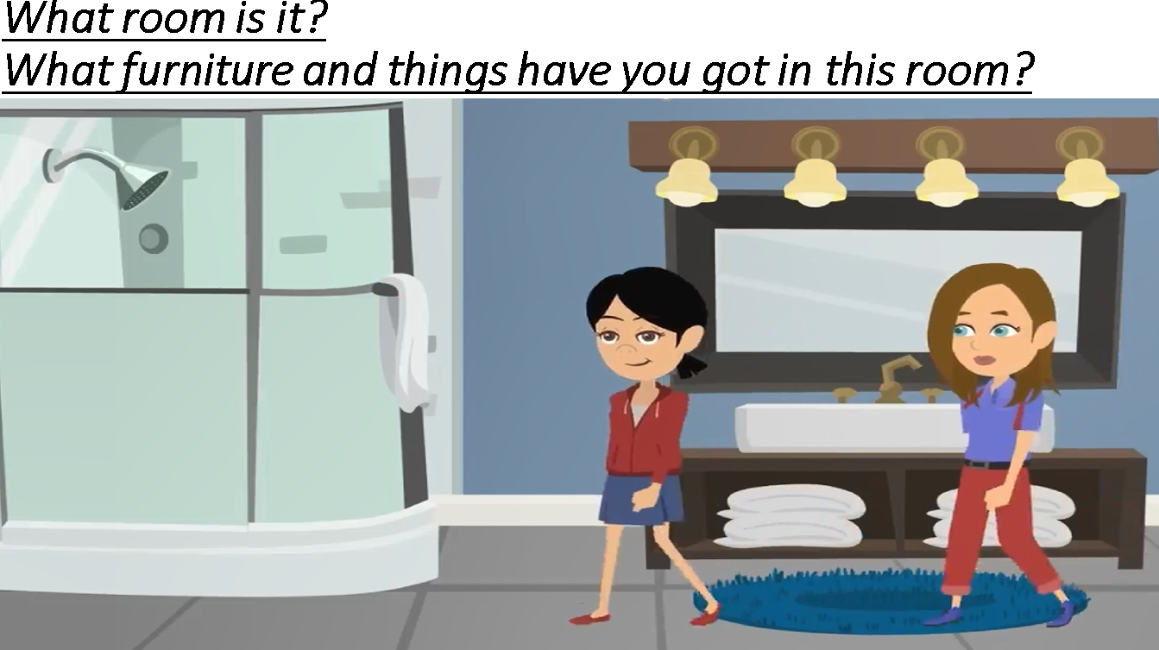
9. Relaxation. Фізкультхвилинка. (Screen break – Yoga eye with Rachel –Open shut)
https://www.youtube.com/watch?v=WXcuslsATgU&ab_channel=YoReMi
ІІІ. Підсумкова частина. The final part of the lesson.
1. Створення міні-проектів (робота у групах). Робота над проектом «The rooms and the furniture of my house».
2. Рефлексія.
Повторивши лексику теми «Кімнати та меблі мого будинку» та виконавши письмове завдання, учням пропонують створити міні-проекти за темою «Кімнати та меблі мого будинку» та описати їх.
T: Well, and now let’s create the project «The rooms and the furniture of my house». You have to cut out the pictures and glue them on a sheet of paper to create the rooms (the bathroom, kitchen, living room, bedroom) with the furniture. Then describe them.

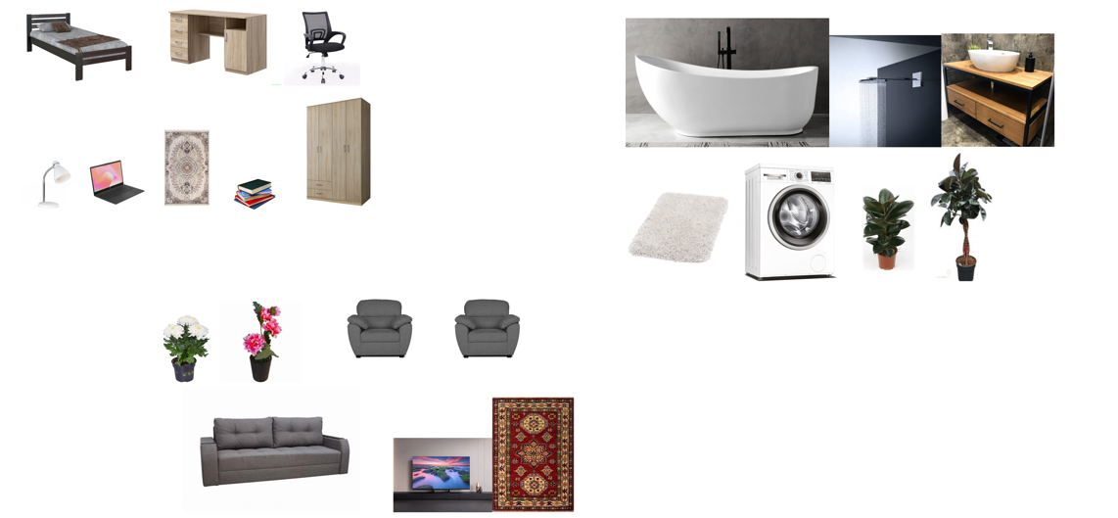

IV. Домашнє завдання. Homework.
Prepare the project.
Describe your favourite room in your house or a flat (the bathroom, the kitchen, the living room, the bedroom) with the furniture. Write a short text about your favourite room.

V. Заключна частина уроку. Summary of the lesson.
1. Підсумки. Conclusion.
T: My dear students, I thank you for your fruitful work at the lesson.
Was it interesting for you on the lesson?
Did you learn some new information?
Did we speak today?
Did we write?
Did we sing a song?
You were very active.
2. Оцінювання. Еvaluation.

